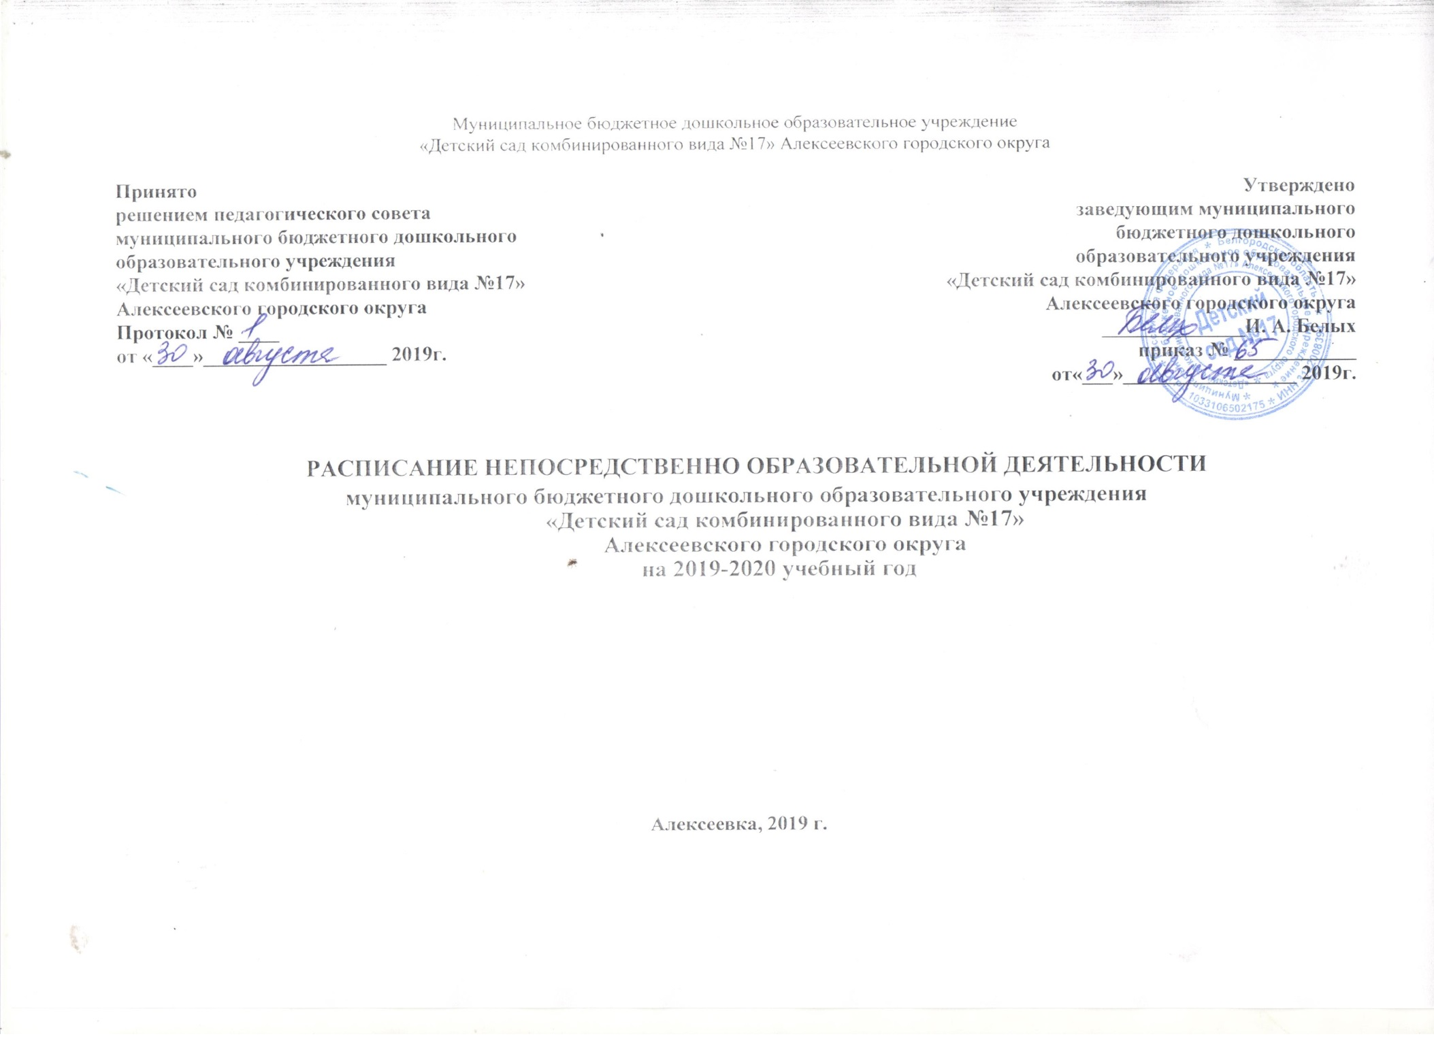
Расписание НОД в детском саду № 17 на 2019-2020 учебный год (холодный период)
группа | понедельник | вторник | среда | четверг | пятница | нагрузка
1 младшая группа №1  (3 год жизни) | Коммуникативная деятельность  (речевое развитие)  9.00 – 9.10  Двигательная деятельность  (физическое развитие)  15.55-16.05 | Коммуникативная деятельность  (социально-коммуникативное развитие )  9.00 – 9.10  Музыкальная деятельность  (художественно-эстетическое развитие)  15.55-16.05 | Познавательно – исследовательская деятельность (математика)  9.00 – 9.10  Изобразительная деятельность  (художественно-эстетическое развитие (рис-леп))  15.55-16.05 | Изобразительная деятельность  (художественно-эстетическое развитие  (аппл -конст))  9.00 – 9.10  Двигательная деятельность  (физическое развитие)  15.55-16.05 | Познавательно – исследовательская деятельность (природа)  9.00 -.9.10  Музыкальная деятельность  (художественно-эстетическое развитие)  15.55-16.05 | 10з -1ч40мин
2 младшая группа №2  ( 4 год жизни) | Коммуникативная деятельность  (речевое развитие)  9.00 – 9.15  Музыкальная деятельность  (художественно-эстетическое развитие)  9.25 – 9.40 | Познавательно – исследовательская деятельность (природа/дош-к Белогорья)  9.00 – 9.15  Двигательная деятельность  (физическое развитие)  9.25 – 9.40 | Изобразительная деятельность  (художественно-эстетическое развитие (рис-леп))  9.00 - 9.15  Коммуникативная деятельность  (социально-коммуникативное развитие )  9.25 – 9.40  Двигательная деятельность  (физическое развитие)  (на воздухе)  10.05-10.20 | Познавательное – исследовательская деятельность (математика)  9.00 – 9.15  Музыкальная деятельность  (художественно-эстетическое развитие)  9.25 – 9.40 | Изобразительная деятельность  (художественно-эстетическое развитие  (аппл -конст))  9.00 – 9.15  Двигательная деятельность  (физическое развитие)  9.25 – 9.40 | 11з – 2ч.45
2 младшая группа №3  ( 4 год жизни) | Двигательная деятельность  (физическое развитие)  9.00 – 9.15  Коммуникативная деятельность  (речевое развитие)  9.25 – 9.40 | Музыкальная деятельность  (художественно-эстетическое развитие)  9.00 – 9.15  Изобразительная деятельность  (художественно-эстетическое развитие (рис-леп))  9.25 – 9.40 | Познавательно – исследовательская деятельность (природа/дош-к Белогорья)  9.00 - 9.15  Коммуникативная деятельность  (социально-коммуникативное развитие )  9.25 – 9.40  Двигательная деятельность  (физическое развитие)  (на воздухе)  10.25 – 10.40 | Познавательно – исследовательская деятельность (математика)  9.00 – 9.15  Двигательная деятельность  (физическое развитие)  9.25 – 9.40 | Изобразительная деятельность  (художественно-эстетическое развитие  (аппл -конст))  9.00 – 9.15  Музыкальная деятельность  (художественно-эстетическое развитие)  9.25 – 9.40 | 11з – 2ч.45
Средняя группа №4  ( 5 год жизни) | Коммуникативная деятельность  (речевое развитие)  9.00 – 9.20  Двигательная деятельность  (физическое развитие)  9.30 – 9.50 | Познавательно – исследовательская деятельность (математика)  9.00 – 9.20  Музыкальная деятельность  (художественно-эстетическое развитие)  9.30 – 9.50 | Коммуникативная деятельность  (социально-коммуникативное развитие )  9.00 - 9.20  Познавательно – исследовательская деятельность (природа/дош-к Белогорья)  9.30 – 9.50  Двигательная деятельность  (физическое развитие)  (на воздухе)  10.25 – 10.45 | Двигательная деятельность  (физическое развитие)  9.00 – 9.20  Изобразительная деятельность  (художественно-эстетическое развитие (рис-леп))  9.30 – 9.50 | Музыкальная деятельность  (художественно-эстетическое развитие)  9.00 – 9.20  Изобразительная деятельность  (художественно-эстетическое развитие  (аппл -конст))  9.30 – 9.50 | 13з – 4ч.20
Средняя группа №5  (5 год жизни) | Музыкальная деятельность  (художественно-эстетическое развитие)  9.00 – 9.20  Коммуникативная деятельность  (речевое развитие)  9.30 – 9.50 | Двигательная деятельность  (физическое развитие)  9.00 – 9.20  Коммуникативная деятельность  (социально-коммуникативное развитие )  9.30 – 9.50 | Познавательно – исследовательская деятельность (Белгородоведение)  9.00 – 9.20  Изобразительная деятельность  (художественно-эстетическое развитие  (аппл -конст))  9.30 – 9.50  Двигательная деятельность  (физическое развитие)  (на воздухе)  10.45- 11.05 | Познавательно – исследовательская деятельность (математика)  9.00 – 9.20  Изобразительная деятельность  (художественно-эстетическое развитие (рис-леп))  9.30 – 9.50  Двигательная деятельность  (физическое развитие)  16.05 – 16.25 | Познавательно – исследовательская деятельность (природа/пред.мир)  9.00 – 9.20  Познавательно – исследовательская деятельность  (дош-к Белогорья)  9.30-9-50  Музыкальная деятельность  (художественно-эстетическое развитие)  16.05 – 16.25 | 13з – 4ч20
Средняя группа №6  (5 год жизни) | Коммуникативная деятельность  (речевое развитие)  9.00 – 9.20  Познавательно – исследовательская деятельность (природа/пред.мир)  9.30 – 9.50  Двигательная деятельность  (физическое развитие)  16.05 – 16.25 | Познавательно – исследовательская деятельность (Белгородоведение)  9.00 – 9.20  Изобразительная деятельность  (художественно-эстетическое развитие (рис-леп))  9.30 – 9.50  Музыкальная деятельность  (художественно-эстетическое развитие)  16.05 – 16.25 | Познавательно – исследовательская деятельность (математика)  9.00 – 9.20  Познавательно – исследовательская деятельность (дош-к Белогорья)  9.30-9-50  Двигательная деятельность  (физическое развитие)  (на воздухе)  10.45- 11.05 | Музыкальная деятельность  (художественно-эстетическое развитие)  9.00 – 9.20  Коммуникативная деятельность  (социально-коммуникативное развитие )  9.30 – 9.50 | Двигательная деятельность  (физическое развитие)  9.00 – 9.20  Изобразительная деятельность  (художественно-эстетическое развитие  (аппл -конст))  9.30 – 9.50 | 13з – 4ч20
Старшая группа №7  (6 год жизни) | Коммуникативная деятельность  (социально-коммуникативное развитие )  9.00 – 9.25  Музыкальная деятельность  (художественно-эстетическое развитие)  9.45 – 10.05 | Познавательно – исследовательская деятельность (природа/пред.мир)  9.00 – 9.25  Двигательная деятельность  (физическое развитие)  9.45 -10.05  Изобразительная деятельность  (художественно-эстетическое развитие (рис-леп))  15.30 – 15.55 | Познавательно – исследовательская деятельность (математика)  9.00 – 9.25  Познавательно – исследовательская деятельность (Белгородоведение\ Православие)  9.45 – 10.05  Двигательная деятельность  (физическое развитие)  (на воздухе)  11.10- 11.35 | Коммуникативная деятельность  (обучение грамоте)  9.00 -9.25  Изобразительная деятельность  (художественно-эстетическое развитие  (апл -конст))  9.45 – 10.05  Музыкальная деятельность  (художественно-эстетическое развитие)  15.30 – 15.55 | Познавательно – исследовательская деятельность  (дош-к Белогорья)  9.00 -9.25  Коммуникативная деятельность  (речевое развитие)  9.45 – 10.05  Двигательная деятельность  (физическое развитие)  15.30 – 15.55 | 9*25мин+5*20  =5ч25мин
Старшая группа №8  (6 год жизни) | Коммуникативная деятельность  (социально-коммуникативное развитие )  9.00 – 9.25  Коммуникативная деятельность  (речевое развитие)  9.45 – 10.05  Музыкальная деятельность  (художественно-эстетическое развитие)  15.30 – 15.55 | Познавательно – исследовательская деятельность (дош-к Белогорья)  9.00 – 9.25  Познавательное – исследовательская деятельность (природа/пред.мир)  9.45 – 10.05  Двигательная деятельность  (физическое развитие)  15.30 – 15.55 | Коммуникативная деятельность  (обучение грамоте)  9.00 – 9.25  Изобразительная деятельность  (художественно-эстетическое развитие (рис-леп))  9.45 – 10.05  Двигательная деятельность  (физическое развитие)  (на воздухе)  11.10- 11.35 | Познавательно – исследовательская деятельность (математика)  9.00 -9.25  Музыкальная деятельность  (художественно-эстетическое развитие)  9.45 – 10.05  Изобразительная деятельность  (художественно-эстетическое развитие  (апл -конст))  15.30 – 15.55 | Познавательно – исследовательская деятельность (Белгородоведение\ Православие)  9.00 -9.25  Двигательная деятельность  (физическое развитие)  9.45 – 10.05 | 9*25мин+5*20  =5ч25мин
Старшая группа №9  (6 год жизни)  компенсирующего вида | Коррекционная деятельность (речевое развитие)  9.00 – 9.25  Двигательная деятельность  (физическое развитие)  9.45 – 10.05  Коммуникативная деятельность  (социально-коммуникативное развитие )  15.30 – 15.55 | Коррекционная деятельность (речевое развитие)  9.00 – 9.25  Музыкальная деятельность  (художественно-эстетическое развитие)  9.45 – 10.05 | Познавательно – исследовательская деятельность (математика)  9.00 -9.25  Изобразительная деятельность  (художественно-эстетическое развитие (рис-леп))  9.45 – 10.05  Двигательная деятельность  (физическое развитие)  (на воздухе)  11.40 – 12.05 | Коррекционная деятельность (речевое развитие)  9.00 – 9.25  Изобразительная деятельность  (художественно-эстетическое развитие  (аппл -конст))  9.45 – 10.05  Двигательная деятельность  (физическое развитие)  15.30 – 15.55 | Познавательно – исследовательская деятельность (природа/пред.мир)  9.00 – 9.25  Коммуникативная деятельность  (социально-коммуникативное развитие)  9.45 – 10.05  Музыкальная деятельность  (художественно-эстетическое развитие)  15.30 – 15.55 | 9*25мин+5*20  =5ч25мин
Старшая группа №10  (6 год жизни)  компенсирующего вида | Коррекционная деятельность (речевое развитие)  9.00 – 9.25  Изобразительная деятельность  (художественно-эстетическое развитие (рис-леп))  9.45 – 10.05  Двигательная деятельность  (физическое развитие)  15.30 – 15.55 | Коррекционная деятельность (речевое развитие)  9.00 – 9.25  Познавательно – исследовательская деятельность (природа/пред.мир)  9.45 – 10.05  Музыкальная деятельность  (художественно-эстетическое развитие)  15.30 – 15.55 | Познавательно – исследовательская деятельность (математика)  9.00 -9.25  Изобразительная деятельность  (художественно-эстетическое развитие  (аппл -конст))  9.45 – 10.05  Двигательная деятельность  (физическое развитие)  (на воздухе)  11.40 – 12.05 | Коррекционная деятельность (речевое развитие)  9.00 – 9.25  Двигательная деятельность  (физическое развитие)  9.45 – 10.05  Коммуникативная деятельность  (социально-коммуникативное развитие )  15.30 – 15.55 | Коммуникативная деятельность  (социально-коммуникативное развитие)  9.00 -9.25  Музыкальная деятельность  (художественно-эстетическое развитие)  9.45 – 10.05 | 9*25мин+5*20  =5ч25мин
Подготовительная группа №11  (7 год жизни) | Познавательно – исследовательская деятельность (Православие)  8.50 – 9.20  Коммуникативная деятельность  (речевое развитие)  9.30 – 10.00  Музыкальная деятельность  (художественно-эстетическое развитие)  10.10 – 10.40 | Познавательно – исследовательская деятельность (математика)  8.50 – 9.20  Коммуникативная деятельность  (социально-коммуникативное развитие)  9.30 – 10.00  Двигательная деятельность  (физическое развитие)  10.10 – 10.40 | Познавательно – исследовательская деятельность (Белгородоведение)  8.50 – 9.20  Коммуникативная деятельность  (социально-коммуникативное развитие )  9.30 – 10.00  Двигательная деятельность  (физическое развитие)  (на воздухе )  12.10 – 12.40 | Познавательно – исследовательская деятельность (природа/пред.мир)  8.50 – 9.20  Коммуникативная деятельность  (восприятие худ.лит)  9.30 – 10.00  Изобразительная деятельность  (художественно-эстетическое развитие (рис-леп))  10.10 – 10.40  Музыкальная деятельность  (художественно-эстетическое развитие)  16.00 – 16.30 | Коммуникативная деятельность  (обучение грамоте)  8.50-9.20  Познавательно– исследовательская деятельность (дош-к Белогорья)  9.30 – 10.00  Изобразительная деятельность  (художественно-эстетическое развитие  (аппл -конст))  10.10 – 10.40  Двигательная деятельность  (физическое развитие)  16.00 – 16.30 | 17з– 8ч30
Подготовительная группа №12  (7 год жизни) | Познавательно – исследовательская деятельность (Белгородоведение)  8.50 – 9.20  Коммуникативная деятельность  (речевое развитие)  9.30 – 10.00  Изобразительная деятельность  (художественно-эстетическое развитие  (апл -конст))  10.10 – 10.40  Музыкальная деятельность  (художественно-эстетическое развитие)  16.00 – 16.30 | Познавательно – исследовательская деятельность (математика)  8.50 – 9.20  Изобразительная деятельность  (художественно-эстетическое развитие (рис-леп))  9.30 – 10.00  Коммуникативная деятельность  (социально-коммуникативное развитие )  10.10 – 10.40  Двигательная деятельность  (физическое развитие)  16.00 – 16.30 | Познавательно – исследовательская деятельность (Православие)  8.50 – 9.20  Коммуникативная деятельность  (социально-коммуникативное развитие)  9.30 – 10.00  Двигательная деятельность  (физическое развитие)  (на воздухе )  12.10 – 12.40 | Познавательно – исследовательская деятельность (природа/пред.мир)  8.50 – 9.20  Коммуникативная деятельность  (восприятие худ.лит)  9.30 – 10.00  Музыкальная деятельность  (художественно-эстетическое развитие)  10.10 – 10.40 | Познавательно – исследовательская деятельность (дош-к Белогорья)  8.50-9.20  Коммуникативная деятельность  (обучение грамоте)  9.30 – 10.00  Двигательная деятельность  (физическое развитие)  10.10 – 10.40 | 17з– 8ч30

Расписание культурных практик в МДОУ №17 на 2019-2020 учебный год (теплый период)
группа | понедельник | вторник | среда | четверг | пятница
1 младшая группа №1  (3 год жизни) | Музыкальная деятельность  (художественно-эстетическое развитие)  9.20-9.30 | Двигательная деятельность  (физическое развитие)  9.20-9.30 | Изобразительная деятельность  (художественно-эстетическое развитие)  9.20-9.30 | Музыкальная деятельность  (художественно-эстетическое развитие)  9.20-9.30 | Двигательная деятельность  (физическое развитие)  9.20-9.30
2 младшая группа №2  ( 4 год жизни) | Музыкальная деятельность  (художественно-эстетическое развитие)  9.35 – 9.50 | Двигательная деятельность  (физическое развитие)  9.35 – 9.50 | Изобразительная деятельность  (художественно-эстетическое развитие)  9.35 – 9.50 | Музыкальная деятельность  (художественно-эстетическое развитие)  9.35 – 9.50 | Двигательная деятельность  (физическое развитие)  9.35 – 9.50
2 младшая группа №3  ( 4 год жизни) | Музыкальная деятельность  (художественно-эстетическое развитие)  9.35 – 9.50 | Двигательная деятельность  (физическое развитие)  9.35 – 9.50 | Изобразительная деятельность  (художественно-эстетическое развитие)  9.35 – 9.50 | Музыкальная деятельность  (художественно-эстетическое развитие)  9.35 – 9.50 | Двигательная деятельность  (физическое развитие)  9.35 – 9.50
Средняя группа №4  ( 5 год жизни) | Музыкальная деятельность  (художественно-эстетическое развитие)  9.35 – 9.55 | Двигательная деятельность  (физическое развитие)  9.35 – 9.55 | Изобразительная деятельность  (художественно-эстетическое развитие)  9.35 – 9.55 | Музыкальная деятельность  (художественно-эстетическое развитие)  9.35 – 9.55 | Двигательная деятельность  (физическое развитие)  9.35 – 9.55
Средняя группа №5  (5 год жизни) | Музыкальная деятельность  (художественно-эстетическое развитие)  9.55 – 10.15 | Двигательная деятельность  (физическое развитие)  9.55 – 10.15 | Изобразительная деятельность  (художественно-эстетическое развитие)  9.55 – 10.15 | Музыкальная деятельность  (художественно-эстетическое развитие)  9.55 – 10.15 | Двигательная деятельность  (физическое развитие)  9.55 – 10.15
Средняя группа №6  (5 год жизни) | Музыкальная деятельность  (художественно-эстетическое развитие)  9.55 – 10.15 | Двигательная деятельность  (физическое развитие)  9.55 – 10.15 | Изобразительная деятельность  (художественно-эстетическое развитие)  9.55 – 10.15 | Музыкальная деятельность  (художественно-эстетическое развитие)  9.55 – 10.15 | Двигательная деятельность  (физическое развитие)  9.55 – 10.15
Старшая группа №7  (6 год жизни) | Музыкальная деятельность  (художественно-эстетическое развитие)  10.20 – 10.45 | Двигательная деятельность  (физическое развитие)  10.20 – 10.45 | Изобразительная деятельность  (художественно-эстетическое развитие)  10.20 – 10.45 | Музыкальная деятельность  (художественно-эстетическое развитие)  10.20 – 10.45 | Двигательная деятельность  (физическое развитие)  10.20 – 10.45
Старшая группа №8  (6 год жизни) | Музыкальная деятельность  (художественно-эстетическое развитие)  10.20 – 10.45 | Двигательная деятельность  (физическое развитие)  10.20 – 10.45 | Изобразительная деятельность  (художественно-эстетическое развитие)  10.20 – 10.45 | Музыкальная деятельность  (художественно-эстетическое развитие)  10.20 – 10.45 | Двигательная деятельность  (физическое развитие)  10.20 – 10.45
Старшая группа №9  (6 год жизни)  компенсирующего вида | Музыкальная деятельность  (художественно-эстетическое развитие)  10.50-11.15 | Двигательная деятельность  (физическое развитие)  10.50-11.15 | Изобразительная деятельность  (художественно-эстетическое развитие)  10.50-11.15 | Музыкальная деятельность  (художественно-эстетическое развитие)  10.50-11.15 | Двигательная деятельность  (физическое развитие)  10.50-11.15
Старшая группа №10  (6 год жизни)  компенсирующего вида | Музыкальная деятельность  (художественно-эстетическое развитие)  10.50-11.15 | Двигательная деятельность  (физическое развитие)  10.50-11.15 | Изобразительная деятельность  (художественно-эстетическое развитие)  10.50-11.15 | Музыкальная деятельность  (художественно-эстетическое развитие)  10.50-11.15 | Двигательная деятельность  (физическое развитие)  10.50-11.15
Подготовительная группа №11  (7 год жизни) | Музыкальная деятельность  (художественно-эстетическое развитие)  11.20-11.50 | Двигательная деятельность  (физическое развитие)  11.20-11.50 | Изобразительная деятельность  (художественно-эстетическое развитие)  11.20-11.50 | Музыкальная деятельность  (художественно-эстетическое развитие)  11.20-11.50 | Двигательная деятельность  (физическое развитие)  11.20-11.50
Подготовительная группа №12  (7 год жизни) | Музыкальная деятельность  (художественно-эстетическое развитие)  11.20-11.50 | Двигательная деятельность  (физическое развитие)  11.20-11.50 | Изобразительная деятельность  (художественно-эстетическое развитие)  11.20-11.50 | Музыкальная деятельность  (художественно-эстетическое развитие)  11.20-11.50 | Двигательная деятельность  (физическое развитие)  11.20-11.50

